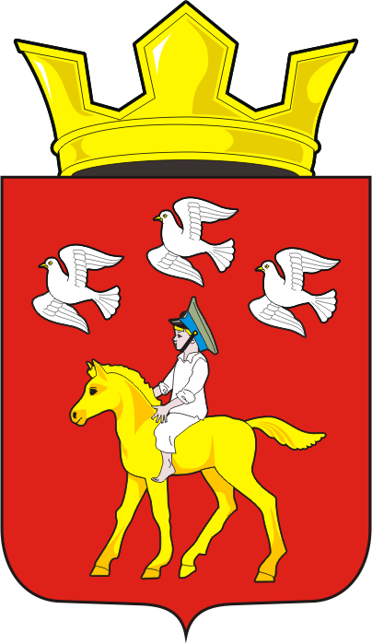
СОВЕТ ДЕПУТАТОВ муниципального образования ЧЕРКАСский сельсовет Саракташского района оренбургской области ЧЕТВЕРТЫЙ созыв
Р Е Ш Е Н И Е
внеочередного сорок второго заседания Совета депутатов
муниципального образования Черкасский сельсовет четвертого созыва

31 октября 2024 года с. Черкассы № 192
О назначении конкурса по отбору кандидатур на должность главы муниципального образования Черкасский сельсовет Саракташского района Оренбургской области

В соответствии с ч. 2.1 статьи 36 Федерального закона от 6 октября 2003 года № 131-ФЗ «Об общих принципах организации местного самоуправления в Российской Федерации», ч. 3 статьи 16 Закона Оренбургской области от 21 февраля 1996 года «Об организации местного самоуправления в Оренбургской области», статьей 28 Устава муниципального образования Черкасский сельсовет Саракташского района Оренбургской области, Положением о порядке проведении конкурса по отбору кандидатур на должность главы муниципального образования Черкасский сельсовет Саракташского района Оренбургской области и избрания главы муниципального образования Черкасский сельсовет Саракташского района Оренбургской области, утвержденным решением Совета депутатов Черкасского сельсовета Саракташского района от 15 марта 2022 года № 72, в связи с досрочным прекращением полномочий главы муниципального образования Черкасский сельсовет Саракташского района Оренбургской области Кучугуровой Татьяны Васильевны.
Совет депутатов сельсовета
Р Е Ш И Л:
1. Назначить проведение конкурса по отбору кандидатур на должность главы муниципального образования Черкасский сельсовет Саракташского района Оренбургской области на 21 января 2025 года в 10.00 часов в актовом зале администрации Черкасского сельсовета по адресу: с. Черкассы, ул. Советская, 32А.
2. Определить срок приема документов для участия в конкурсе с 18 ноября по 27 ноября 2024 года включительно по адресу: с. Черкассы, ул. Советская, 32А, кабинет № 2 с 09.00 до 13.00 часов и с 14.15 до 17.00 часов.
3. Провести конкурс в порядке, определенным решением Совета депутатов Черкасского сельсовета Саракташского района Оренбургской области от 15 марта 2022 года № 72 «О порядке проведения конкурса по отбору кандидатур на должность главы муниципального образования Черкасский сельсовет Саракташского района Оренбургской области и избрания главы муниципального образования Черкасский сельсовет Саракташского района Оренбургской области».
4. Утвердить текст объявления о проведении конкурса согласно приложению.
5. Настоящее решение Совета депутатов сельсовета с объявлением о проведении конкурса опубликовать в районной газете «Пульс дня» 8 ноября 2024 года и разместить на официальном сайте администрации Черкасского сельсовета.
6. Настоящее решение вступает в силу после официального опубликования.
7. Контроль за исполнением настоящего решения возложить на постоянную комиссию Совета депутатов сельсовета по мандатным вопросам, вопросам местного самоуправления, законности, правопорядка, работе с общественными и религиозными объединениями, национальным вопросам и делам военнослужащих (Ахмедов Т.И).

Председатель Совета
депутатов сельсовета С.Ю. Сидорчук

Разослано: | администрации сельсовета, администрации района, постоянной комиссии, прокуратуре района, официальный сайт администрации сельсовета, редакции газеты «Пульс дня», в дело.

Приложение
к решению Совета депутатов Черкасского сельсовета
Саракташского района
Оренбургской области
от 31.10.2024 № 192

Объявление
о проведении конкурса по отбору кандидатур на должность главы муниципального образования Черкасский сельсовет Саракташского района Оренбургской области

Совет депутатов муниципального образования Черкасский сельсовет Саракташского района объявляет о проведении конкурса по отбору кандидатур на должность главы муниципального образования Черкасский сельсовет Саракташского района Оренбургской области (далее - конкурс).
Конкурс состоится 21 января 2025 года в 10.00 часов в актовом зале администрации Черкасского сельсовета по адресу: с. Черкассы, ул. Советская, 32А.
Конкурс проводится в порядке, определенным решением Совета депутатов Черкасского сельсовета Саракташского района Оренбургской области от 15 марта 2022 года № 72 «О порядке проведения конкурса по отбору кандидатур на должность главы муниципального образования Черкасский сельсовет Саракташского района Оренбургской области и избрания главы муниципального образования Черкасский сельсовет Саракташского района Оренбургской области». Решение Совета депутатов Черкасского сельсовета Саракташского района Оренбургской области от 15 марта 2022 года № 72 «О порядке проведения конкурса по отбору кандидатур на должность главы муниципального образования Черкасский сельсовет Саракташского района Оренбургской области и избрания главы муниципального образования Черкасский сельсовет Саракташского района Оренбургской области» обнародовано на территории сельсовета и размещено на официальном сайте администрации Черкасского сельсовета http://admcherkassy.ru/.
Право на участие в конкурсе имеет гражданин Российской Федерации, достигший возраста 21 года, независимо от пола, расы, национальности, языка, происхождения, имущественного и должностного положения, места жительства, отношения к религии, убеждений, принадлежности к общественным объединениям, который на день проведения конкурса не имеет в соответствии с Федеральным законом от 12 июня 2002 года № 67-ФЗ «Об основных гарантиях избирательных прав и права на участие в референдуме граждан Российской Федерации» ограничений пассивного избирательного права для избрания выборным должностным лицом местного самоуправления.
Претендент на участие в конкурсе представляет в конкурсную комиссию следующие документы:
1) собственноручно заполненное заявление на участие в конкурсе;
2) собственноручно заполненную анкету;
3) письменное согласие на обработку персональных данных;
4) копию паспорта гражданина Российской Федерации или иного документа, заменяющего паспорт гражданина Российской Федерации (оригинал соответствующего документа предъявляется как при представлении документов для участия в конкурсе, так и по прибытии на конкурс);
5) копию трудовой книжки и (или) сведения о трудовой деятельности, оформленные в установленном законодательством Российской Федерации порядке, и (или) иные документы, подтверждающие служебную (трудовую) деятельность гражданина;
6) копию документа об образовании;
7) справку о наличии (отсутствии) судимости и (или) факта уголовного преследования либо о прекращении уголовного преследования по форме, утвержденной уполномоченным органом (представляется в конкурсную комиссию не позднее, чем за 3 рабочих дня до даты проведения конкурса);
Претендент на участие в конкурсе вправе представить в конкурсную комиссию иные документы:
1) Программу (концепцию) развития муниципального образования Черкасский сельсовет Саракташского района Оренбургской области на пятилетний период в печатном виде (представляется в конкурсную комиссию не позднее, чем за 3 рабочих дня до даты проведения конкурса);
2) документы, характеризующие профессиональные и личные качества претендента на участие в конкурсе: о дополнительном профессиональном образовании; о присвоении ученой степени (звания); о наградах и почетных званиях; рекомендательные письма; характеристику с места работы; об участии в профессиональных конкурсах; иные документы.
Копии документов представляются в нотариально заверенной форме либо одновременно с подлинниками, которые возвращаются заявителю после сверки с ними копий документов. Сверенные с подлинниками копии документов заверяются секретарём конкурсной комиссии.
Все документы претендент на участие в конкурсе обязан представить лично. В случае, если претендент на участие в конкурсе болен или по иным уважительным причинам не имеет возможности представить указанные документы лично, документы могут быть представлены иными лицами на основании нотариально удостоверенной доверенности.
Документы, необходимые для участия в конкурсе принимаются с 18 ноября 2024 года по 27 ноября 2024 года включительно по адресу: с. Черкассы, ул. Советская, 32А, кабинет № 2 с 09.00 до 13.00 часов и с 14.15 до 17.00 часов, электронный адрес: (kt_adm@mail.ru), телефон 25-5-66 контактное лицо для получения дополнительной информации о проведении конкурса – Имамбаев Мурат Мундажалиевич.

